Bu form frenli dingil bulunması durumunda, dingilin fren raporu yoksa doldurulmalıdır.

1. Genel
1.1. Dingil veya araç imalatçısının adı ve adresi:
2. Dingil verileri
2.1. İmalatçı (ad ve adres): .............
2.2. Tip/varyant: ..........................
2.3. Dingil tanıtım bilgileri: ID1- …………………
2.4. Deney dingil yükü (F_{e}): ... daN
2.5. Şekil 1A ve Şekil 1B'ye göre tekerlek ve fren verileri: ………..

3. Fren
3.1. Genel bilgiler
3.1.1. Marka:
3.1.2. İmalatçı (ad ve adres):
3.1.3. Fren tipi (örneğin kampana / disk):
3.1.3.1. Varyant (örneğin S kam, tek kama vb.):
3.1.4. Fren tanıtım bilgileri: ID2-
3.1.5. Şekil 2A ve Şekil 2B'ye göre fren verileri:

3.2. Kampanalı fren verileri
3.2.1. Fren ayarlama cihazı (harici/bütünleşik): ……………….
3.2.2. Beyan edilen azami fren giriş torku (C_{max}): …….... Nm
3.2.3. Mekanik verim: η = ……………
3.2.4. Beyan edilen fren giriş eşik tork değeri (C_{0,dec}): …………..Nm
3.2.5. Etkin kam mili uzunluğu: ……….... mm

3.3. Fren kampanası
3.3.1. Sürtünme yüzeyinin azami çapı (aşınma sınırı): ……….. mm
3.3.2. Temel malzeme: ………....
3.3.3. Beyan edilen kütle: ………….. kg
3.3.4. Nominal kütle: …………. kg

3.4. Fren balatası
3.4.1. İmalatçı ve adresi: …………...
3.4.2. Marka: ………....
3.4.3. Tip: …………..
3.4.4. Tanıtım (balata üzerindeki tip tanıtımı): ………..
3.4.5. Asgari kalınlık (aşınma sınırı): ………... mm
3.4.6. Sürtünme malzemesinin fren pabucuna bağlantı yöntemi: ……..
3.4.6.1. …………... En kötü bağlantı durumu (birden fazla ise):

3.5. Disk fren verileri
3.5.1. Dingile bağlantı tipi (eksenel, radyal, bütünleşik vb.): ………….
3.5.2. Fren ayarlama cihazı (harici/bütünleşik): …………..
3.5.3. Azami aktifleştirme stroku: …….... mm
3.5.4. Beyan edilen azami giriş kuvveti (Th_{Amax}): ………….. daN
3.5.4.1. C_{max} = Th_{Amax} · l_{e} : …………. Nm
3.5.5. Sürtünme yarıçapı: r_{e} = …………. mm
3.5.6. Manivela uzunluğu: l_{e} = ………... mm
3.5.7. Giriş/çıkış oranı (l_{e}/e_{e}): i = ………….
3.5.8. Mekanik verim: η = ………………
3.5.9. Beyan edilen fren giriş eşik kuvveti (Th_{A0,dec}): ... N
3.5.9.1. C_{0,dec} = Th_{A0,dec} · l_{e} : ……….… Nm
3.5.10. Asgari rotor kalınlığı (aşınma sınırı): ... mm

3.6. Fren diski verileri ................
3.6.1. Disk tipi açıklaması: .................
3.6.2. Göbeğe bağlantı/montaj: ....................
3.6.3. Havalandırma (Evet/hayır): ………………
3.6.4. Beyan edilen kütle: ……….... kg
3.6.5. Nominal kütle: ………….... kg
3.6.6. Beyan edilen dış çap: …………... mm
3.6.7. Asgari dış çap: ……………... mm
3.6.8. Sürtünme halkasının iç çapı: ... mm
3.6.9. Havalandırma kanalı genişliği (uygulanabilir ise): …………….. mm
3.6.10. Temel malzeme: …………...

3.7. Fren balatası verileri: ………………...
3.7.1. İmalatçı ve adresi: ……………..
3.7.2. Marka:
3.7.3. Tip: ...
3.7.4. Tanıtım (balata arka plakası üzerindeki tip tanıtımı): …………...
3.7.5. Asgari kalınlık (aşınma sınırı): …………. mm
3.7.6. Sürtünme malzemesinin balata arka plakasına bağlantı yöntemi: ………….
3.7.6.1. En kötü bağlantı durumu (birden fazla ise): ……………….

Şekil 1A

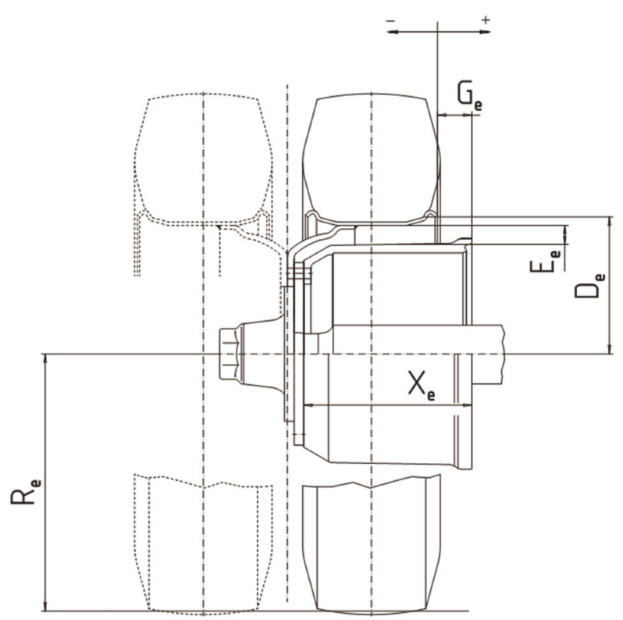

Tyre | Rim | D_{e}(mm) | E_{e} (mm) | G_{e} (mm) | R_{e} (mm) | B_{e} (mm) | X_{e} (mm)

Şekil 1B

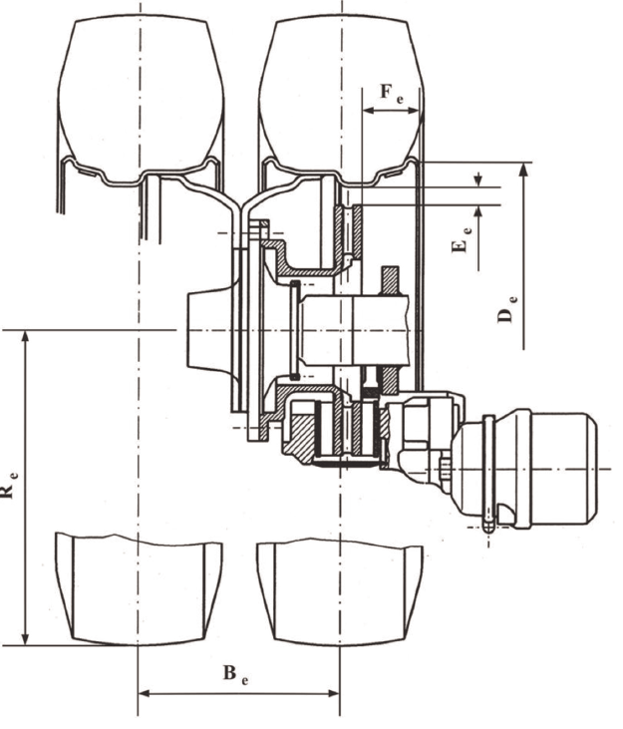

Tyre | Rim | D_{e}(mm) | E_{e} (mm) | G_{e} (mm) | R_{e} (mm) | B_{e} (mm) | X_{e} (mm)

Şekil 2A

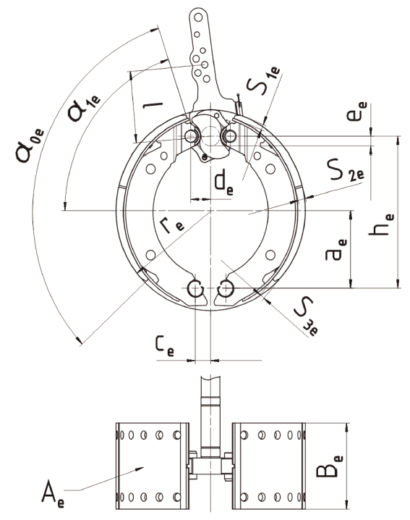

a_{e} (mm) | h_{e} (mm) | c_{e} (mm) | d_{e} (mm) | e_{e} (mm) | a_{0e} (mm) | a_{1e} (mm) | B_{e} (mm) | r_{e} (mm) | A_{e} (mm) | S_{1e} (mm) | S_{2e} (mm) | S_{3e} (mm)

Şekil 2B

